diario oficial executivo

**Departamento de Licitações, Contratos e Convênios**

**EXTRATO DE PUBLICAÇÃO**

PREFEITURA MUNICIPAL DE JACUTINGA/MG – Processo nº 593/2016 – Dispensa nº 027/2016. Objeto: Medicamento para Atender o Mandado de Segurança n° 0349.16.000513-9 para paciente Marluce dos Reis.  Contrato n° 296/2016. Contratado: BIOHOSP PRODUTOS HOSPITALARES LTDA. Valor R$ 33.406,68 (trinta e três mil quatrocentos e seis reais e sessenta e oito centavos). Prazo: 180 dias – Ass: 18/07/2016 – Ficha Orçamentária nº: 294 020804 103010007 2.042 339032. NOÉ FRANCISCO RODRIGUES – PREFEITO MUNICIPAL.

**PUBLICAÇÃO DE AVISO DE LICITAÇÃO**

PREFEITURA MUNICIPAL DE JACUTINGA – MG. Aviso de Licitação. Encontra-se aberta junto a esta Prefeitura Municipal o Processo nº. 636/2016, modalidade Pregão Presencial nº 75/2016, cujo critério de julgamento é o menor preço por item, para o registro de preços de Serviços de exames clínicos de alta e média complexidade, para a Secretaria Municipal de Saúde, conforme descrição contida no Anexo I do edital. O credenciamento e abertura dos envelopes dar-se-á no dia 22.08.2016, às 09 horas. O instrumento convocatório em inteiro teor estará à disposição dos interessados de 2ª a 6ª feira, das 10h às 16h, na Praça dos Andradas, s/n, Jacutinga - MG, CEP 37590-000. O EDITAL PODERÁ SER OBTIDO PELO SITE: www.jacutinga.mg.gov.br – ou pelo e-mail: [edital@jacutinga.mg.gov.br](mailto:edital@jacutinga.mg.gov.br) , a/c Eduardo Grassi Moredo – Diretor do Setor de Compras e Licitações.

**EXTRATO PARA PUBLICAÇÃO**

PREFEITURA MUNICIPAL DE JACUTINGA – MG. Processo de Dispensa de Licitação n.º 029/2016. DESPACHO: “Fica ratificado o procedimento de contratação, com dispensa de licitação, autuado sob nº 028/2016, com fundamento no inciso IV, do art. 24, da Lei Federal nº 8.666/93.” Objeto: Contratação do exame de Tomografia de Pulmão para o tratamento da Senhora Sueli de Lima . Noé Francisco Rodrigues – Prefeito Municipal.

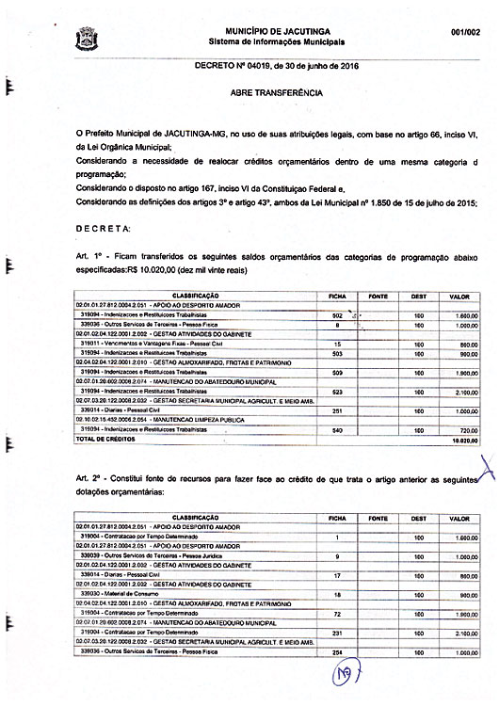

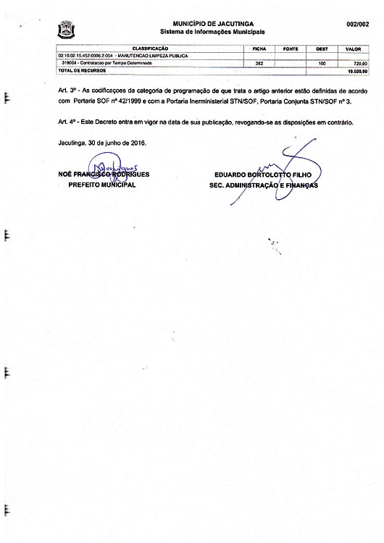

**DECRETO Nº 4.027/16**

“Aprova DESMEMBRAMENTO de lote urbano que especifica”

    NOÉ FRANCISCO RODRIGUES, Prefeito Municipal de Jacutinga/MG, no uso de suas atribuições legais, e em conformidade com os Artigos 68,VI, XXI, 89, I,”h”, da LEI ORGANICA DO MUNICIPIO:

DECRETA

    Art. 1º Fica aprovado a DESMEMBRAMENTO do(s) terreno(s) , RUA MARECHAL DEODORO nºs. 430/434, CENTRO  MUNICIPIO DE JACUTINGA/MG , objeto da Matricula nº 2.491 Lv. 02 , Fl. 01 , 01 v., 02 02 v, e 03 , do Cartório de Registro de Imóveis local, de propriedade de  MARA MARIOTTI MARTINS (C.P.F. 611.492.176-34)MARIA MADALENA MARIOTTI SERAFIM(C.P.F.603.432.906-00) FRANCISCO MARIOTTI (C.P.F. 224.520.017-91)e sua mulher), PAULO ROBERTO MARIOTTI(C.P.F. 152.598.206-06) e sua mulher, JOSÉ FERNANDO MARIOTTI(C.P.F. 214.232.456-87) e CARLOS ANTONIO MARIOTTI(C.P.F. 172.048.936-49) e sua mulher.

IMOVEL  ( MCRI .2.491)

SITUAÇÃO ATUAL

    IMOVEL RUA MARECHAL DEODORO Nº 430/434- Com área de 532,00 m² , constituido por casa de morada, com 02 residências, feita de tijolos, coberta de telhas, assoalhada e forrada, dotada de instalações  elétrica e sanitária, cinco aberturas na frente, entradas laterais por dois portões, e terreno dividido em dois quintais, todo fechado, com área de 532,00 m², confrontando nos lados com Abelardo Vilela e  no  fundo com Benedito Cataldi, com Inscrição Cadastral nº 11 51 097 0023 0100(2490).

    Art. 2º Conforme o artigo acima, o imóvel ficara descrito da seguinte forma:

SITUAÇÃO PRETENDIDA

    Prédio nº 430 com  área de 285,70 m², constituído de uma casa de morada, feita de tijolos, coberta de telhas, assoalhada e forrada, dota de instalações elétrica e sanitária, medindo 9,70 m. para Rua Marechal Deodoro, 27,64, m de um lado, confrontando com o Prédio nº 434,(Mara Mariotti Martins e outros), 29,48 m. de outro lado, confrontando com o Prédio nº 412(Benedito Cataldi ou sucessores); e no fundo com 10,49 m. confrontando com o Prédio nº 412(Benedito Cataldi ou sucessores), conforme consta Levantamento Planimetrico anexo.

     Prédio nº 434 com área de 246,30 m², constituído de uma casa de morada, feita de tijolos, coberta de telhas, assoalhada e forrada, dotada de instalações elétrica e sanitária, medindo 10,80 m. para Rua Marechal Deodoro, 27,64 m. de um lado confrontando com o Prédio nº 430(Paulo Roberto Mariotti e outros), 26,50 m. de outro lado confrontando com o Prédio nº 458(Melquiades de Araújo), e no fundo com 7,66 m. confrontando com o Prédio nº 412(Benedito Cataldi ou sucessores), conforme consta Levantamento Planimetrico anexo.

    Art 3º O projeto de DESMEMBRAMENTO, a que se refere o artigo anterior, esta contido em requerimento assinado pelos proprietários, planta, memorial descritivo, ART nº 14201600000003247728, documentos estes que passam a fazer parte integrante do presente Decreto.

    Art. 4º As construções que eventualmente venham a ser erigidas sobre as áreas divididas, deverão estar de acordo com as exigências do Código Municipal de Obras, para a competente aprovação e licenciamento.

    Art. 5º Este Decreto entra em vigor na data de sua publicação, revogando-se as disposições em contrario.

Prefeitura Municipal de Jacutinga, 19 de Julho de 2016

NOE FRANCISCO RODRIGUES      
Prefeito Municipal

EDUARDO BORTOLOTTO FILHO  
Secretario de Adm. , Finanças  
Planejamento e Orçamento